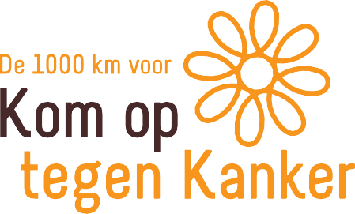
Wij fietsen & lopen mee!

Help ons 21.500€ startgeld bij elkaar te krijgen en steun hiermee het kankeronderzoek.
.

28&29 september: Spaghettiweekend Isotopen
Met ons team "Isotopen" fietsen we in 2020 met 3 fietsploegen in de 1000 km en lopen we met 2 loopploegen in de 100 km van Kom op tegen Kanker ! Als actie om onze 21.500€ startgeld bijeen te zamelen, organiseren we voor de 4de keer een spaghettiweekend.
Kom smullen en steun hiermee het wetenschappelijk kankeronderzoek!

Praktische info:
- Spaghetti Bolognaise/Carbonara/Vegetarisch 13€ (kids 8€) of balletjes met krieken 11€
- Nieuwe locatie : Hofstade Ontmoetingscentrum, Zemststeenweg 15, 1981 Zemst-Hofstade
- Wanneer ?
  - Zaterdag 28 september 2019 van 17u00 tot 21u00
  - Zondag 29 september 2019 van 12u00 tot 15u00
  - Zondag 29 september 2019 van 17u00 tot 20u30
- Inschrijven kan tot 25/09/19 via de website http://spaghettiweekend2019.isotopen.be/
of via mail inschrijvingen@isotopen.be met vermelding van bestelling & wanneer je komt eten.
Zo weten we voor wie we al zeker een plaats & portie reserveren.
- Maak kans op een leuke prijs met onze wedstrijdvraag

Of stort een gift!
Wil je ons rechtstreeks steunen met een gift? Dat kan op het 1000 km rekeningnummer
BE14-7331-9999-9983 met als mededeling ‘170 145 423 gift’
Met dank aan

